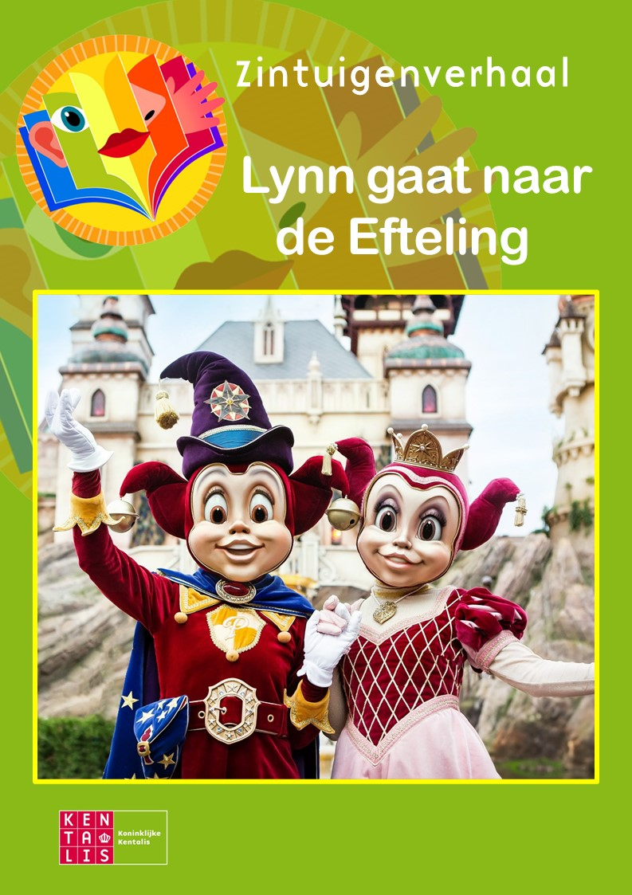


Zintuigenverhaal –
Lynn gaat naar de Efteling
Foto’s

De voorleesinstructie staat achter dit verhaal.
1 Lynn gaat naar de Efteling. Kijk, daar is Pardoes al!
(Pardoes-pop voelen/bekijken of belletjes laten horen)

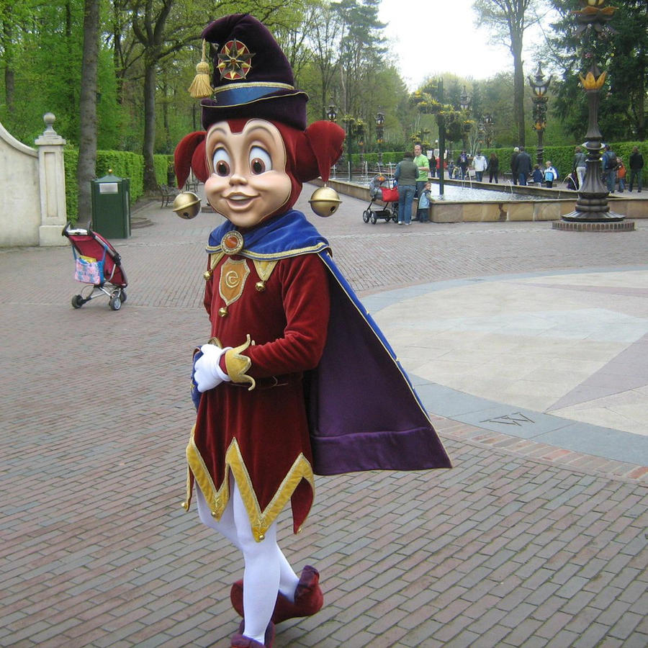

2
Overal zijn liedjes en geluiden! Waar is dit geluid van?
(praatknoppen met Efteling-liedjes/’papier hier’ laten horen, of via telefoon laten horen)
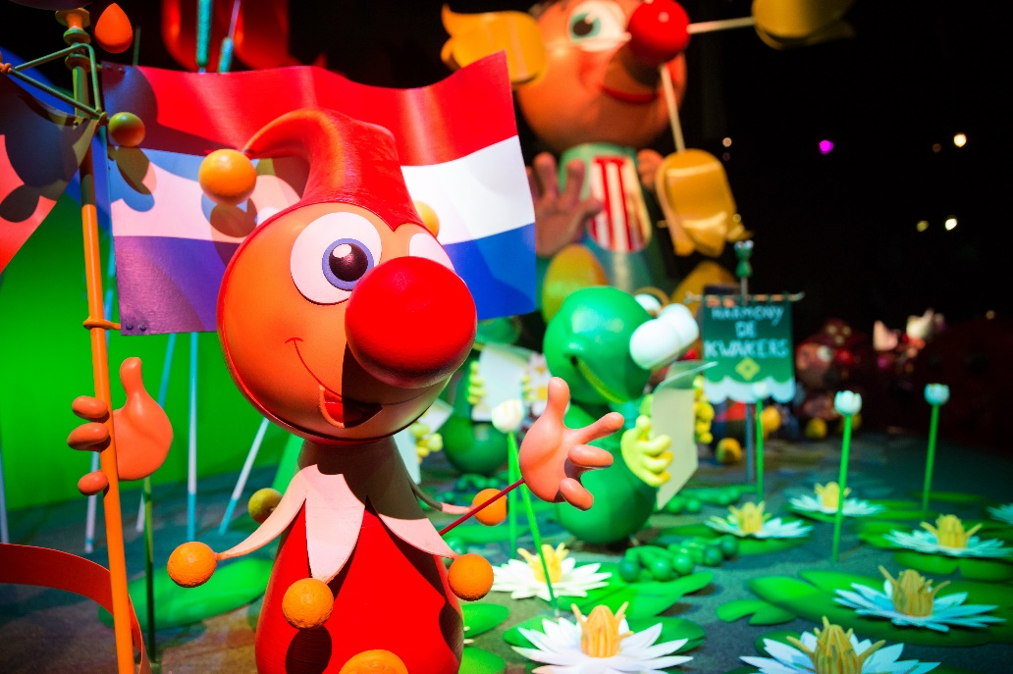


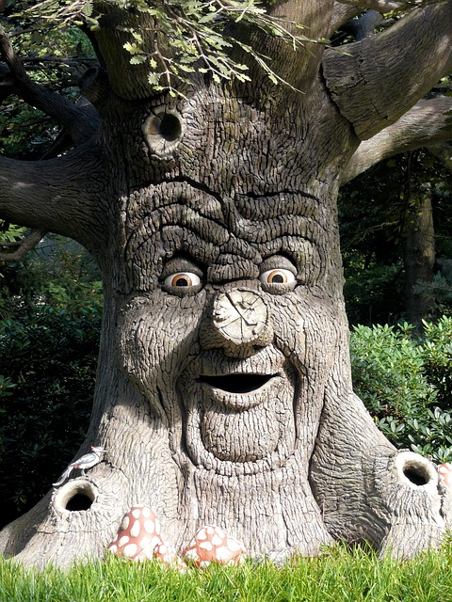

3
Lynn gaat in de Droomvlucht.
Kijk, trollen en elfjes! Het gaat heeeeeel snel!
(elfje of trol laten zien/voelen, of bloemengeur laten ruiken)


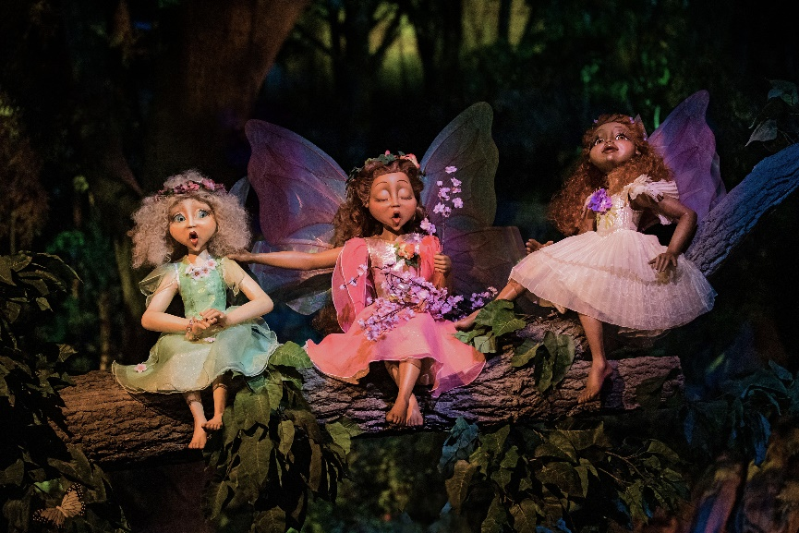
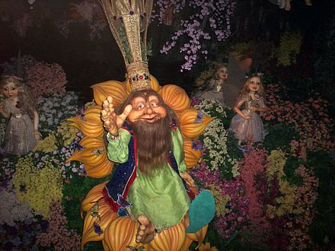

4
Lynn gaat lekker pannenkoeken eten. Wat veel poedersuiker/stroop!
(poedersuiker of stroop proeven/ruiken/voelen)

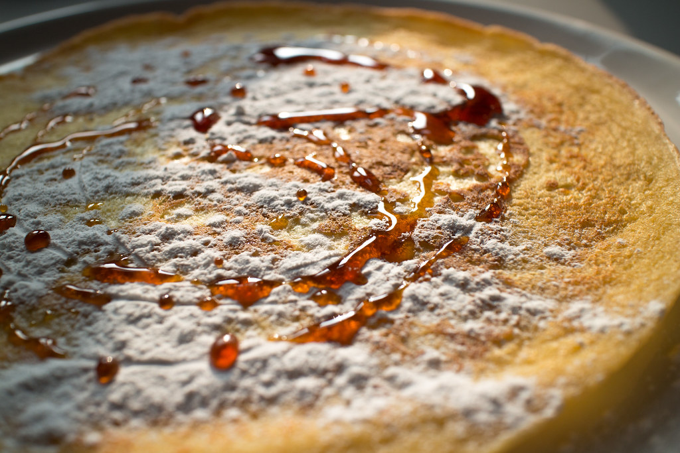

5
Wat is er veel te zien! Overal in de Efteling zijn mooie lichtjes.
(Knipperende kerstlichtjes op batterijen aan/uitdoen)
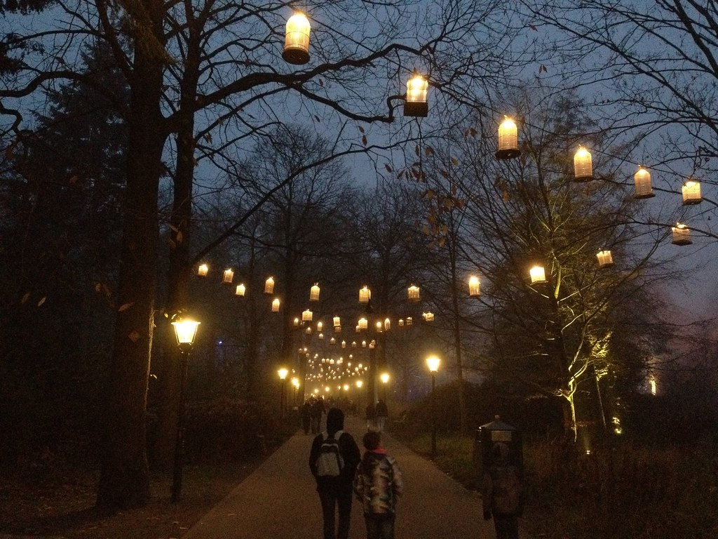



6
Lynn gaat in het bootje. Kijk uit, anders word je nat!
(water spetteren)



7
Lynn heeft zoveel gedaan. Het was heel erg leuk in de Efteling.
Tot de volgende keer!
(zwaaien)



Instructie voor de Voorlezer
Doel:
Het doel van een zintuigenverhaal is ten eerste dat je samen een prettig moment hebt. Daarnaast kan voorlezen de communicatie en interactie stimuleren.

Waarom dit verhaal?
Om na te genieten van een mooie dag in de Efteling én om samen contact te hebben en verder uit te bouwen.

Nodig:
- Praatknoppen met *liedjes o.a. op https://youtu.be/4CUWSQ7706Y?si=puoGJtEt9_fzvvzk
- Elfje of trol of bloemengeur
- Poedersuiker of stroop
- Pardoes-pop of belletjes
- Knipperende lampjes op batterijen
- Koud water

N.B. deze prikkels kunnen ook wijzigen in bijvoorbeeld:
- andere liedjes/geluiden
- ander eten, bijvoorbeeld popcorn, patat-met, drinken met een rietje, etc.
- andere boot, bijvoorbeeld Gondoletta of Piraña of Aquanura

Wijzig dan de afbeelding op de bladzijde.
Mail voor de word-versie naar zintuigenverhalen@kentalis.nl

- De voorbereiding:
- Kies welke variant je gaat voorlezen (foto’s, pictogrammen, pcs-symbolen). Overleg zo nodig met een deskundige (bijvoorbeeld een logopedist) over welke gebaren en afbeeldingen (foto’s, pictogrammen of pcs-symbolen) bij deze persoon het meest geschikt zijn.
- Print het document uit en doe de verhaalbladen in een ringband of lamineer ze.
- Zijn de materialen compleet?
- Kijk of het verhaal mogelijk ingekort moet worden: zijn alle begrippen van toepassing en herkenbaar voor het kind? Het verhaal is zo gemaakt dat je eenvoudig een bladzijde er tussenuit kunt laten.
- Zijn de gebaren bekend?
- Oefen het verhaal van te voren.

- Aan het begin:
Kan er aandacht zijn voor het verhaal? Is de persoon alert? Zijn er geen lichamelijke ongemakken? Is de omgeving rustig? Klopt het in het dagprogramma?

- Voorlezen:
- Lees en gebaar de bladzijde.
- Laat de prikkel ervaren.
- Geef de persoon tijd om te ervaren.
- Benoem/gebaar (opnieuw) de belangrijkste woorden.
- Stel zo mogelijk een vraag over de bladzijde of de ervaring.
- Geef de persoon nog even tijd.
- Reageer op reacties, zoals mimiek of wijzen.
- Ruim het voorwerp op in de box.
- Sla om voor de volgende bladzijde.

- Afronding:
Tot slot ruim je de materialen weer op in de doos. Het verhaal is klaar.

- Toepassing in andere situaties:
Gebruik de gebaren uit dit verhaal ook in andere situaties. Doordat je de concepten laat in activiteiten door de dag heen laat terugkomen, kunnen de begrippen toegepast worden en kan het verhaal de volgende keer nog meer inhoud krijgen, bijvoorbeeld: ‘[toepassing voor dit verhaal]’.

- Geniet ervan!
Voorlezen is vooral leuk J.

Voor meer informatie, kijk op www.kentalis.nl.

© copyright Koninklijke Kentalis/Efteling
De afbeeldingen in dit zintuigenverhaal zijn met toestemming afkomstig van de beeldbank van de Efteling: Beeldbank en één Microsoft Stock-foto (pannenkoek). Het heeft natuurlijk de voorkeur om het verhaal met eigen foto’s te maken.

